Kính thưa quí bạn
Hôm nay xin gởi các bạn vài chuyện đời thường như mọi khi. Câu chuyện quí hay quý, Bác sĩ hay Bác sỹ :
1. Thấy một vị thay đại chữ i bằng chữ y vào bất cứ chữ nào, nên tôi và chư bằng hữu góp ý thêm. (thay đại= thay "đại trà" = thay bừa bải, thay không cần phân biệt âm vận cách đọc). Các bạn nghĩ sao ?
2. Mỗi người Việt Nam là một vị thầy thuốc
3. Tin từ Apple và FBI: "Cảnh báo của Apple—Đừng gọi “số này” hiện trên iPhone của bạn" --đăng trên Forbes
HCD 18-Jul-2025
Nếu các bạn không thấy hình chỉ thấy cái khung trống không hình, thì nên dọc Microsoft Word attached.
-----===<o0o>===-----

Sau đây là email tôi nhận được hôm nay.
Thấy anh Thập Văn thay chữa í bằng ý “đại trà” nên góp ý để chư bằng hữu xem chơi:
Von: "Thập Văn" <josthap48@ .com>
Datum: 18. Juli 2025
An: undisclosed-recipients:;
Cc: …………
Betreff: QUÍ hay QUÝ ?

Có một vị tiến sĩ viết nhiều bài rất xuất sắc đăng trên báo và thường gởi thư cho tôi. Vị tiến sĩ ấy viết “quí vị.” Tôi muốn học hỏi thêm nên tôi hỏi vị tiến sĩ nầy rằng tại sao dùng “i” ngắn cho chữ “quí vị”. Vị tiến sĩ kia trả lời rằng “i” ngắn hoặc “y” dài đểu được cả. Ai muốn viết sao tùy ý.
Bắt đầu từ đó, tôi “tùy ý” dùng “i” ngắn cho tên của vị tiến sĩ nầy.

Mở đầu bức thư tôi thường viết, “Kính thưa Tiến Sĩ Thụi.” Sau một thời gian độ 5 tháng, vị tiến sĩ ấy gọi tôi là người bất lịch sự khi tôi đổi chữ “y” dài thành “i” ngắn cho tên ông ấy. Tôi trả lời rằng chính ông đã bảo tôi tùy tiện dùng “i” ngắn hay “y” dài cũng được cả mà! Sau đó, ông không nói gì thêm, nhưng tôi để ý thấy ông dùng “quý vị” thay cho “quí vị” như trước kia.

Chúng ta thấy rất nhiều người dùng “quí vị” hoặc “quý vị” trong sách vở, trên báo chí tại Hoa Kỳ và Việt Nam. Chữ nào đúng, chữ nào sai, hoặc cả hai đều đúng?
Khi “i” ngắn hoặc “y” dài không đứng chung với bất cứ nguyên âm nào, chúng ta có thể “tùy ý” dùng chữ nào cũng được. Chỉ có con mắt của chúng ta thấy thay đổi chứ cả âm thanh lẫn ý nghĩa của nó không thay đổi. Thí dụ: bác sĩ hoặc bác sỹ, li kì hay ly kỳ, và bé tí hay bé tý. Nhiều người chủ trương dùng “i” ngắn trong mọi trường hợp. Ngược lại, nhiều người chủ trương dùng “y” dài cho tất cả. Cũng có người dùng cả hai tùy theo con mắt họ thường thấy không “chói mắt”.

Có người lúc nầy viết hy sinh, và lúc khác lại viết hi sinh. Tuy nhiên, khi nguyên âm “u” đứng chung với một nguyên âm thứ hai, âm thanh và nghĩa của chúng nó hoàn toàn thay đổi. Đôi khi chúng ta hãy xem nguyên âm “i” hoặc “y” đứng chung với nguyên âm “a”. Tay khác với tai, vay khác với vai, váy khác với vái, may khác với mai, hay khác với hai, thay khác với thai, khái khác với kháy, bay khác với bai, xảy khác với xải, và phẩy khác với phải.

Bây giờ, xin chúng ta quan sát nguyên âm “i” hoặc “y” đứng với nguyên âm “u”. Âm thanh và ý nghĩa của chúng nó cũng hoàn toàn thay đổi. Tuy khác với tui; an ủi chứ không ai gọi an ủy; ủy lạo chứ không ai nói ủi lạo; trung úy chứ không ai nói trung úi, say túy lúy chứ không ai nói say túi lúi. Tên Thanh Thúy rất hay, nhưng nếu nói dùng “i” ngắn hay “y” dài cũng được là không đúng.

Nếu dùng “i” ngắn cho cái tên đẹp đẽ đó, nó sẽ trở thành “Thanh Thúi” chẳng còn thanh tao chút nào. Cũng như ở trên, vị tiến sĩ ấy không chấp nhận tên “Thụi” thay cho tên “Thụy”. Bây giờ, chúng ta thử ráp vần: Tờ (t) úi là túi; bờ (b) úi là búi; thờ (th) úi là thúi; Lờ (l) úi là lúi; rờ (r) rúi là rúi; và quờ (q) úi là ... Xin hãy lắp lại: Quờ (q) úi là ...? Nó không thể có âm là quý được phải không? Chữ “quí” nầy có âm nhưng không có nghĩa. Vì vậy, chúng ta có nên dùng "quí vị" không?

Tôi thiển nghĩ rằng chúng ta phải dùng “y” dài cho:
• Quy, quỳ, quý, quỵ, quỷ, và quỹ.
• Xin cảm ơn !

HCD: Anh Thập văn “thay đại” không phân biệt âm ngữ chi cà nên tôi mượn email bốn năm trước gởi lại các bạn cùng xem:
Bắt đầu là email của anh Đoàn Văn Phi Long góp ý:
From: Long Doan <longdoa 6@
Subject: quí và quý
Qu không phải tạo thành bởi hai âm vị mà là một âm vị duy nhất /kw/ , khác biệt với âm vị /k/ (phụ âm c). Quả cam không phải là /k/ủa cam -vì như thế sẽ đọc là của cam- mà là /kw/ả cam.
Tương tự quốc là /kw/ốc chớ không phải là /k/uốc vì như thế sẽ đọc là cuốc (xuổng). Sở dĩ các nhà tiền phong không dùng Kw mà dùng Qu để ba miền đều đọc được theo đúng phát âm của mình.
Qu đọc là /kw/ như trong từ quit tiếng Anh. Tiếp theo là nói về nguyên âm.ui trong mui ghe thuyền khác uy trong khuy nút quí là kwí nên nếu viết quý là thừa vì dùng qu+uy

HCD: Cám ơn anh Long, Thưa các bạn giáo sư Đoàn Văn Phi Long dạy môn toán, nhưng hiện giờ anh nghiên cứu về ngôn ngữ
-----===o0o===-----
Thưa các bạn vấn đề quá rộng ngoài sự hiểu biết của tôi, nên tôi không dám bàn mà chỉ tìm hiểu thử coi:
Đoạn sau đây tôi viết thành 3 phần:
Phần 1 :Người xưa viết sao (dựa vào tự điển và sách in khoảng năm 1900 tới 1930) Từ trước tới nay thì chỉ mới trình các bạn phần 1 nầy.
Tóm tắt: Người xưa không có chữ quý và không có chữ sỹ.
Bằng chứng:
Đây là trang tự điển in năm 1898, có trong Quán Ven Đường (download tự do)
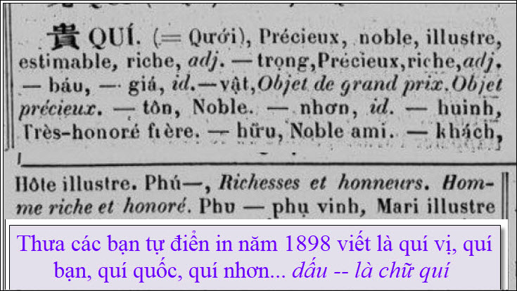
-----===o0o===-----
Dưới đây là từ quyển Việt Nam Tự Điển in năm 1938. Trong Quán Ven Đường còn nhiều quyển tự điển khác nữa
Các bạn tìm nơi đây: Mời quí khách quá bước tới Kho Sách Xưa 2 < - click.
Vẫn không viết quý
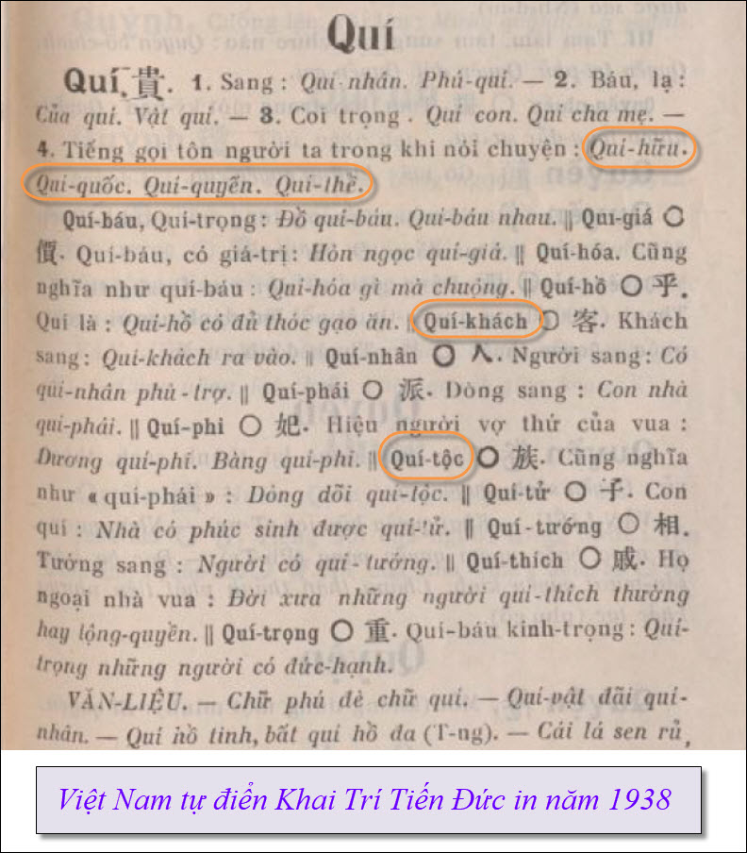
-----===o0o===-----
Phần 2: Người nay viết sao
Dựa vào quyển tự điển in năm 1970.
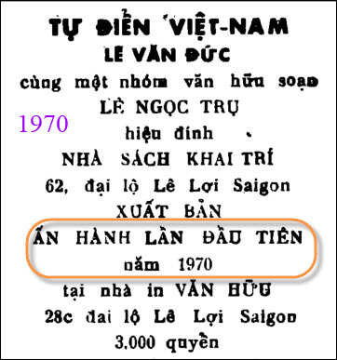
Các bạn có thể download nơi đây:
Việt Nam Tự Điển (Lê Văn Đức_Lê Ngọc Trụ) Quyển Thượng.PDF
Việt Nam Tự Điển (Lê Văn Đức_Lê Ngọc Trụ) Quyển Hạ.PDF
Trở về Nhà Kho Chánh
-----===o0o===-----
Tôi tra tự điển Việt Nam Tự Điển (Lê Văn Đức_Lê Ngọc Trụ- 1970) thấy thế nầy:
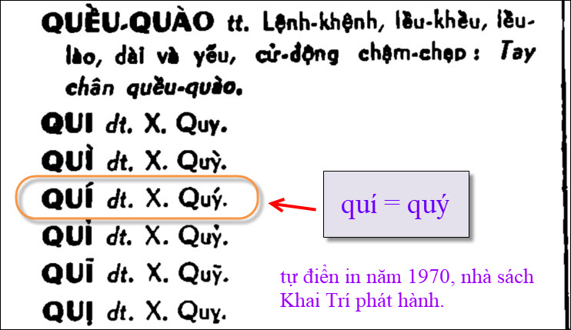
Người nay nói quí = quý viết sao cũng được
Dưới đây là thí dụ:
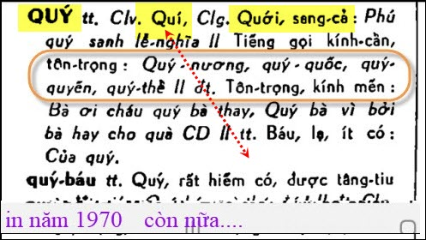
-----===<o0o>===-----
Nhân tiện viết Bác sĩ hay Bác sỹ
Người nay cũng như người xưa không có chữ sỹ chỉ có chữ sĩ thôi.
Bằng chứ ở trong tự điển :
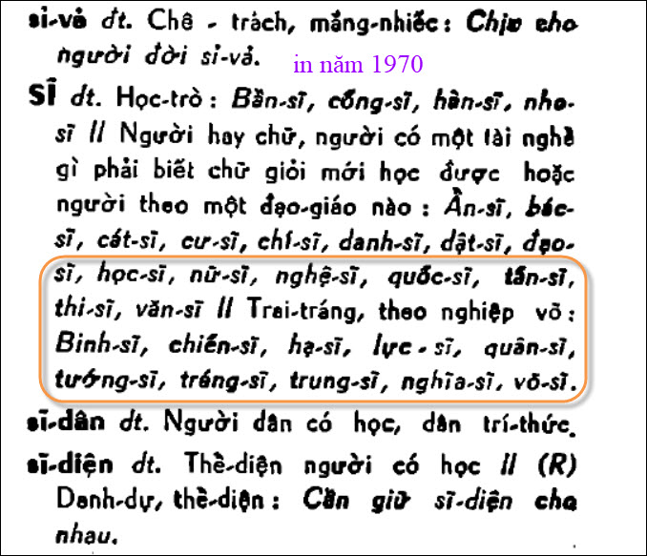
Chúng ta thấy người xưa viết sĩ không thấy chữ sỹ như hiện giờ trong nước đang xài
-----===o0o===-----
Phần 3: Người đương thời viết sao, hiện nay 2010
Bây giờ chúng ta xem người đương thời viết sao ? Đây là hình chụp trang web chánh thức của nhà nước :
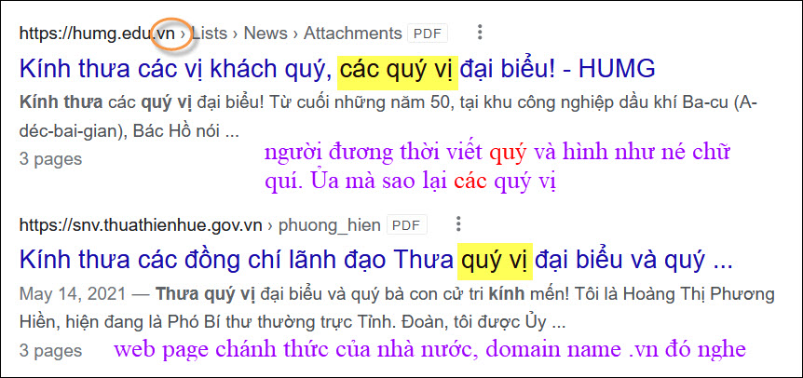
Người đương thời viết quý và hình như né chữ quí.
Phụ lục Còn chữ sĩ như Bác Sĩ thì sao:
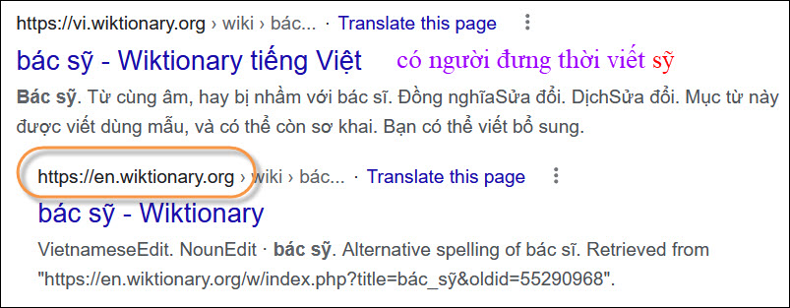

Có một số người đang thời viết Bác Sỹ
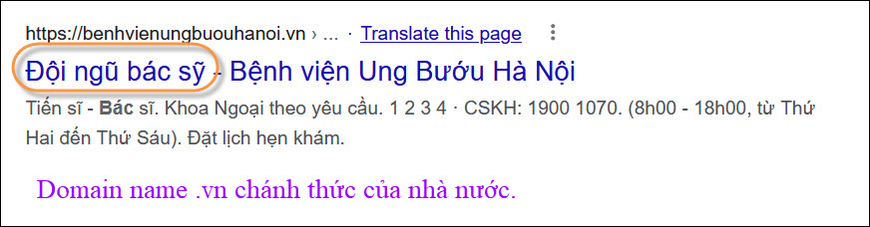
Kết luận: Tôi quen với chữ quí rối, nếu nay giờ tôi viết quý vị thì tôi thấy xa lạ quá.
-----------
Các bạn rảnh thì download một mớ tự điển người xưa về để đó, Quán Ven Đường bị đốt bất cứ lúc nào.
Văn Học Từ Điển.PDF
Bách Khoa Danh Ngôn Tự Điển.PDF
Tam Nguyen Tu Dien (Le Van Hoe 1941).pdf
Gian Yeu Han Viet Tu Dien (Dao Duy Anh) 1.pdf 130071
Gian Yeu Han Viet Tu Dien (Dao Duy Anh) 1.pdf 132173
Gian Yeu Han Viet Tu Dien (Dao Duy Anh) 2.pdf 127362
Nam Hoa Tu dien.pdf 64110
Viet ngu tinh nghia tu dien.pdf 46536
Han Viet Phap Tu Dien.pdf 9493
Nam-Hoa_Tu Dien (Nguyen Tran Mo).pdf 64191
Tu Dien Viet Phap xua (AM) in vào khoảng 1900
Tu Dien Viet Phap xua (NZ)
Việt Hán Tân Tự Điển.PDF
Đại Tự Điển Chữ Nôm (sách mới cẩn thận)
Nam Hoa Tự Điển
Văn học từ điển
Tự Điển Văn Liệu
Còn hai cuốn nữa ở phần trên của email nẩy, ngoài ra trong Quán Ven Đường có thể còn vài quyển nữa tôi bỏ sót không mang ra đây.
-----===<o0o>===-----

Sau đây là phần góp ý của các bằng hữu Quán Ven Đường
From: Dat Nguyen <nguyenvdat@
Date: December 8, 2021 at 6:26:52 AM EST
Subject: Re: Quí hay Quý ???
Thưa anh Đẳng,
Nói về các chữ Dòng/Giòng, Quí/Quý, hay Sĩ/Sỹ thì có lẽ cũng đã tốn quá nhiều giấy mực và thời gian của mọi người rồi.
Nơi đây em chỉ xin được phép tóm tắt một vài nhận xét của riêng em, chỉ là nhận xét (observation), chứ không phải phê bình cái nào đúng cái nào sai.
1. Nếu chỉ dựa vào các tự điển xưa như Việt-Nam Tự-Điển, do Hội Khai Trí Tiến Đức soạn thảo và xuất bản năm 1938-1939, thì hình như KHÔNG CÓ chữ Giòng, chữ Quý, hay chữ Sỹ.
Viet Nam Tu Dien (Khai Tri Tien Duc_1938_HaNoi).pdf
Trong khi quyền tự điển nầy lại có chữ “Giồng” (có nghĩa là Trồng, theo cách phát âm của người Bắc), mà không có chữ Giòng (có thể coi như có nghĩa là Dòng, theo cách phát âm của người Bắc, như Giòng Sông Thanh Thủy của Nhất Linh, hay Giòng Nước Ngược của Tú Mở, …)
2. Có người cho rằng Tiếng Việt phải có chữ Quý thay vì chữ Quí bởi vì hai chữ “úi” và “uý” phát âm khác nhau. Thí dụ như:
Hui khác với Huy
Húi khác với Huý
Túi khác với Tuý
Thúi khác với Thuý ….
Nếu dựa trên hai các cách phát âm khác nhau nói trên thì chữ Quý sẽ đồng âm với chữ Thuý hơn là chữ Quí. Như vậy chữ “Quý Vị” sẽ nghe đúng hơn chữ “Quí Vị”.
Giáo sư Đoàn văn Phi-Long phản biện lại rằng chữ QUÍ là do sự kết hợp của “QU” với “Í”, chứ không phải là sự kết hợp của “Q” với “ÚI”, vì thế cho nên chữ Quí vẫn có thể đồng âm với chữ Thuý mà không đồng âm với chữ Thúi.
Giáo sư Phi-Long lấy thí dụ chữ Quả (như Quả Cam) là sự kết hợp của “QU” với “Ả” chứ phải là sự kết hợp của “Q” với “ỦA” (vì như thế sẽ đồng âm với chữ “Của”).
Tuy nhiên khi giáo sư Phi-Long dùng chữ “Quốc” để làm thí dụ thì có người không đồng ý, vì “Quốc” không đồng âm với “Ốc” như “Quả” đồng âm với “Ả”. Chỉ có “Quấc” mới đồng âm với “Ấc”. Có lẽ vì thế mà đôi khi đọc sách xưa chúng ta thấy chữ “Quấc Gia” thay vì “Quốc Gia” ???
Cám ơn anh Đẳng đã đưa ra những đề tài thật thú vị, và cũng xin cám ơn anh đã tặng những quyển tự điển xưa thật quí giá.
Chúc anh chị và mọi người trong gia đình được vui, khỏe, và bình an.
Em Đạt
HCD: Cám ơn Đạt đã góp ý.
-----===<o0o>===-----

From: Nhac Tran <nhac.tran@
Date: 9/19/24 12:51 PM (GMT-08:00)
Subject: Re: [BanVTCT] FW: Qui vi hay quy vi, bac si hay bac sy, an trai cay khi bung doi hay no, cau do vui va loi giai

Thưa anh Đẳng và các bạn,
Trong tự điển Hán Việt của tác giả Thiều Chửu có ghi như sau :
士 sĩ (3n)
1 : Học trò, những người nghiên cứu học vấn đều gọi là sĩ.
2 : Quan sĩ, chức quan đời xưa, có thượng sĩ 上士, trung sĩ 中士, hạ sĩ 下士.
3 : Quan coi ngục gọi là sĩ sư 士師 tức quan Tư pháp bây giờ.
4 : Binh sĩ. Như giáp sĩ 甲士 quân mặc áo giáp, chiến sĩ 戰士 lính đánh trận, v.v.
5 : Con gái có tư cách như học trò gọi là nữ sĩ 女士.
6 : Có nghĩa như chữ sự 事.
Tất cả những người đi học đều gọi là sĩ, cho nên có 4 tầng lớp trong xã hội là sĩ, nông, công, thương. Chữ sĩ còn là binh sĩ, chiến sĩ, ca sĩ....
Gọi là bác sĩ, học sĩ, y sĩ, tiến sĩ là để chỉ người đó học sâu sắc hơn trong một lãnh vực nào đó
Như vậy, sĩ phải viết là sĩ, không là sỹ. Nhưng vì ngôn ngữ VN thuộc loại đơn âm nghĩa là chỉ phát ra một âm cho một chữ bất kể chữ đó viết ngắn hay dài không giống như tiếng Anh hay Pháp
ăn, uống, nghề....., living (hai âm) , fortunately (5 âm)
Cho nên, viết là sỹ hay sĩ thì cách phát âm vẫn giống nhau, cho nên người ta xí xoá cái lỗi chính tả này (viết sai tự điển).
Tương tự, quí, quý không có sai lạc nào về âm vận , cho nên tha hồ...viết.
Tự điển Thiều Chửu chỉ ghi quí là con cá rô, không có chữ quý. Bởi vậy viết quí vị có thể hiểu lầm là ...mùi vị con cá rô !!!!!!!
Tiếng Việt rắc rối lắm, trong nhật báo Tự do của giáo sư Phạm Việt Tuyền xuất bản ở Sàigòn có vẽ một bức tranh
Bên dưới một bức tranh hý họa mô tả tình hình chính trị ở Lào vào thời bấy giờ ghi :
"Dù lập chung hay trung lập chung quy lợi Trung cộng"
ch, tr lẫn lộn nhưng có nghĩa hoàn toàn khác nhau
Sau cùng, để viết đúng chính tả, cách hay nhất là phải nghe đủ cả câu văn. Từ đó biết là đã viết đúng hay sai
TNN

From: Nhac Tran <nhac.tran@
Sent: Friday, September 20, 2024 1:42 CH
Xin bổ túc email của tôi ở dưới đây :
Chữ qúy (viết có y) là chữ quốc ngữ nên không có trong tự điển Hán Việt của Thiều Chửu
Tôi đặt một gỉa thiết : Có lẽ để tránh nhầm lẫn với chữ qúi của Hán tự (qúi = con cá rô) cho nên người ta đã thêm y vào chăng?
鯚 quí (19n)
1 : Cá rô.
HCD: Cám ơn anh Trần Ngọc Nhạc
-----===<o0o>===-----

From: kimbankstown123@
Date: 7/17/25 11:06 PM (GMT-08:00)
To: huy017@
Subject: RE: Nhân Bản Diễn Đàn- An com nguoi co hai khong, choc que viec bay thuoc, thuc pham giup bot binh Alzheimer, nau nuoc uong, goc do vui va loi giai
Thưa sư phụ, em “theo” sư phụ “bắt vịt” nhiều năm rồi nên thấy email nào “tào lao” là delete ngay. Vô lý vậy mà sao cũng có nhiều người ngây ngô cả tin truyền bá khắp nơi.
Nếu ăn cơm nguội mà bịnh hay chết thì dân VN mình phải chết hết từ lâu rồi chớ còn sống đâu mà bày đặt đủ điều.
Rau củ mặc dù mỗi loại đều có vị thuốc đi nữa nhưng cũng chỉ là thức ăn thôi, muốn làm thuốc phải duyệt xét thử nghiệm chớ có đâu ăn bừa ấp lẫm quá liều hại còn hơn.
Cám ơn sư phụ. Quán ven đường của sư phụ có nhiều tiết mục thú vị và những bài học thật hữu ích học hoài không hết.
Thân kính,
Tkim
HCD: Cám ơn cô Tố Kim, ngày nay YouTube, TikTok cho bất cứ ai cũng có thể post vào. Mỗi người là chủ của một đài TV... Buồn là trình độ một số người Việt Nam không khá lên mà hình như càng ngày càng “u mê” thêm.
Mời các bạn xem một số bài viết của giới trí thức:
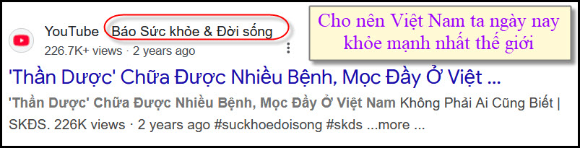

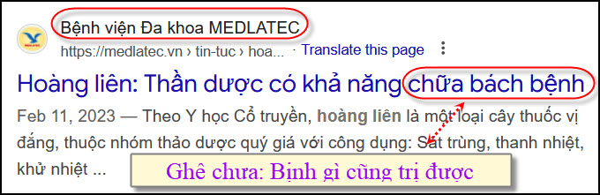

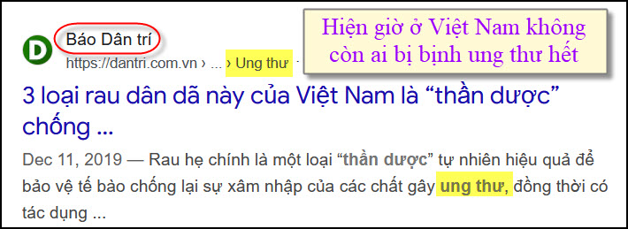
-----===<o0o>===-----
From: Kim Oanh Le Thi <lethikimoanh57 om>
Date: 7/18/25 5:42 AM (GMT-08:00)
To: huy017@, Laitich nguyen <ltn >
Subject: Re: An com nguoi co hai khong, choc que viec bay thuoc, thuc pham giup bot binh Alzheimer, nau nuoc uong, goc do vui va loi giai
Anh Chiêu Đẳng kính mến.
Đọc bài anh viết "nửa cười nửa khóc" vì mấy thầy lang VN
Từ lâu em không xem những youtube với tựa đề giựt gân. Như anh Bát Sách (anh Bình) nói tẩy chay youtube
Em xem đi chùa mất dép, em cười ngất.... vì có thiệt. Bên Úc cũng nghe các chùa bị....hihihi....
Cám ơn anh nhiều
Út Oanh
HCD: Cám ơn cô Út Oanh. Tẩy chay ca TikTok nữa.
Xưa nay gần như mỗi người Việt Nam là một thầy thuốc. Ngồi trong bàn tiệc các bạn thử kể bịnh, thế nào cũng có nhiều người mách thuốc thần dược ngay.

-----===<o0o>===-----
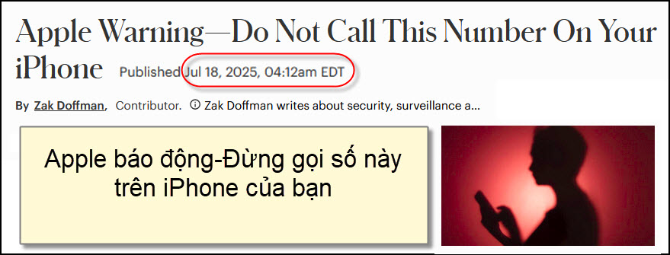
Nguồn tin và chi tiết: https://www.forbes.com/sites/pros/2025/06/02/navigate-tariff-challenges-with-strategic-pricing-solutions/?utm_source=flipboard&utm_content=forbes/magazine/cybersecurity

HCD Tóm tắt bài báo:
"Cảnh báo của Apple—Đừng gọi “số này” hiện trên iPhone của bạn" đăng trên Forbes:
Hãy “đề cao cảnh giác”: Đừng gọi số lạ được gửi đến iPhone của bạn.
Nhiều người đang bị lừa qua email, tin nhắn hoặc từ pop-up mạo danh các hãng lớn như Apple, Google, Facebook, Microsoft, Amazon... Các email hoặc message giả nói tài khoản của bạn bị hack, hoặc có những giao dịch bất thường (ví dụ: mua hàng $499 qua Apple Pay). Nội dung thường thúc giục bạn gọi đến một số điện thoại “hỗ trợ kỹ thuật” để "giải quyết" vấn đề.
Đừng gọi số đó! Đây là bẫy lừa đảo, và người mà bạn gọi là kẻ lừa bạn, không phải nhân viên thật. FBI và Apple xác định: các công ty không bao giờ tự động gọi điện hay gửi message yêu cầu gọi lại.
Những kẻ lừa đảo có thể lợi dụng việc bạn gọi lại để: Đánh cắp thông tin cá nhân. Yêu cầu chuyển tiền "bảo vệ tài khoản". Hoặc install malware.

Làm gì để an toàn hơn? Không gọi số trong email, trong message, trong pop-up của người lạ gởi vào iPhone của bạn. Nếu nghi ngờ, hãy tìm số chính thức từ website Apple hoặc của chính hãng. Vào webpage chính thức của hãng hay company, không bấm vào liên kết lạ.

Lưu ý cho người lớn tuổi hoặc ít hiểu kỷ thuật mới dễ trở thành mục tiêu của các trò lừa đảo. Một khoản tiền “mất” bất ngờ như $500 có thể khiến họ hốt hoảng và làm theo lời dặn của kẻ gian.
Hãy báo cho người thân của bạn. Đừng để họ là nạn nhân tiếp theo.
HCD: Nhắc nhở liên tục nhưng vẫn có người bị kẻ gian gạt.

